МИНИСТЕРСТВО ОБРАЗОВАНИЯ И НАУКИ РОССИЙСКОЙ ФЕДЕРАЦИИ
Федеральное государственное бюджетное образовательное
учреждение высшего образования «Казанский национальный исследовательский технический университет им. А.Н. Туполева-КАИ»
(КНИТУ-КАИ)
Институт Компьютерных Технологий и Защиты Информации
Кафедра Систем Автоматизированного Проектирования

Отчет по лабораторной работе №5-6
По дисциплине «Объектно-ориентированное программирование»

Выполнил:
Студент гр. 4115
Хакимов А.М.

Проверил:
Старший преподаватель
САПР
Голубович Д.А.

Казань 2026
Библиотека STL. Класс String и файловые потоки
Вариант 1
Написать программу, которая считывает из текстового файла три предложения и выводит их в обратном порядке.
Результаты представлены на рис. 1, рис. 2.
Рис. 1 Результаты работы программы
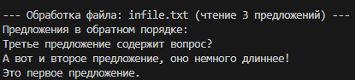
Рис. 2 Результаты работы программы
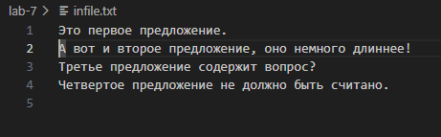

Приложение 1
using System;
using System.Collections.Generic;
using System.IO;
using System.Text;

namespace lab_7
{
// Создаем класс для обработки текста
class TextProcessor
{
//Поляклассадляхраненияуникальнойинформацииобъекта
privatestringfilePath;
privateintsentencesToRead;

//Конструкторкласса
publicTextProcessor(stringpath,intcount)
{
this.filePath=path;
this.sentencesToRead=count;
}

//Методдлявыполненияосновнойзадачи
publicvoidProcessAndPrintReversed()
{
Console.WriteLine($"\n---Обработкафайла:{filePath}(чтение{sentencesToRead}предложений)---");

if(!File.Exists(filePath))
{
Console.WriteLine($"Ошибка:Файл{filePath}ненайден.");
return;
}

List<string>sentences=newList<string>();
StringBuildercurrentSentence=newStringBuilder();

using(StreamReaderreader=newStreamReader(filePath,Encoding.UTF8))
{
intcharCode;
while((charCode=reader.Read())!=-1)
{
charch=(char)charCode;
currentSentence.Append(ch);

if(ch=='.'||ch=='!'||ch=='?')
{
stringsentence=currentSentence.ToString().TrimStart('','\t','\n','\r');
if(sentence.Length>0)
{
sentences.Add(sentence);
}

currentSentence.Length=0;

if(sentences.Count==sentencesToRead)
{
break;
}
}
}
}

if(sentences.Count==0)
{
Console.WriteLine("Вфайлененайденониодногопредложения.");
}
else
{
Console.WriteLine("Предложениявобратномпорядке:");
for(inti=sentences.Count-1;i>=0;i--)
{
Console.WriteLine(sentences[i]);
}
}
}
}

classProgram
{
staticvoidMain(string[]args)
{
TextProcessorprocessor=newTextProcessor("infile.txt",3);

//Вызываемметодобработки
processor.ProcessAndPrintReversed();
}
}
}

